謄本中的訊息─土地參考資訊檔
土地參考資訊檔係各政府機關就已登記的不動產如有特殊情形所建置的資訊（例如：土地汙染資訊），進一步說明，就是針對非涉及物權之公示性資料，因不宜載明於不動產登記簿中，但這些訊息是為保障不動產交易安全、維護公眾權益等原因，須周知提供社會大眾參考之不動產資訊，故民眾在申請不動產登記簿謄本時，謄本資料末端如有「本土地有下列類別參考資訊：○○○○○○○，請查閱土地參考資訊」字樣時，表示該標的尚有土地參考資訊檔資料，民眾可另外申請「土地參考資訊」，就能看到完整的土地參考檔內容。故特別提醒在不動產交易中，事先確認不動產資訊是相當重要的環節之一，土地參考資訊檔有助於讓民眾先瞭解不動產的資訊及特殊狀況，以減少不動產交易糾紛並維護自身財產安全。
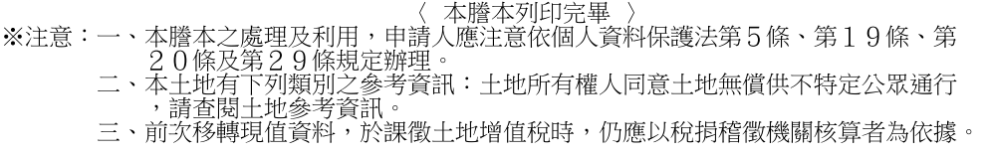
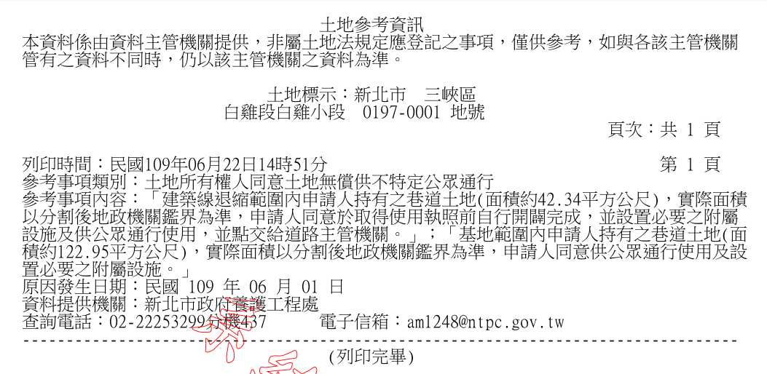

提醒您，土地參考資訊檔分為下列土地參考資訊事項類別(資料整理時間為110年7月)：
編號 | 代碼 | 土地參考事項類別 | 意義 | 相關規範
1 | A1 | 土地污染資訊 | 環保機關依「土壤及地下水污染整治法」等相關法令規定所公告與土地污染有關之資訊 | 內政部103年2月17日台內地字第1030089136號函
2 | A2 | 土地遭棄置廢棄物資訊 | 各級政府機關依廢棄物清理法及相關法令規定，填列與土地遭棄置廢棄物有關之資訊。 | 內政部104年7月15日台內地字第1040423820號函
3 | B1 | 土地使用分區 | 依都市計畫法相關規定劃定之土地使用分區相關資訊 | 內政部103年2月17日台內地字第1030089136號函
4 | B2 | 容積移轉相關資訊 | 與都市計畫、古蹟土地容積移轉等有關之資訊 | 都市計劃容積移轉實施辦法第19條、古蹟土地容積移轉辦法第11條、內政部96年8月16日台內地字第0960122948號函
5 | B3 | 建物存記相關資訊 | 各級政府機關為提升都市景觀，鼓勵窳陋建物騰空、拆除及綠美化，於核發建物存記相關證明後，於坐落土地登錄與該建物存記有關之資訊。 | 內政部103年2月17日台內地字第1030089136號函
6 | B4 | 容積獎勵相關資訊 | 與容積獎勵有關之資訊。 | 內政部103年2月17日台內地字第1030089136號函
7 | C2 | 政府機關價購、受贈或以其他方式 取得土地逾15年尚未完成產權移轉登記相關資訊 | 各級政府機關價購、受贈或以其他方式取 得土地已逾 15 年，尚未完成產權移轉登 記等相關資訊 | 內政部105年5月3日台內地字第1050412164號函、內政部97年12月22日內授中辦地字第09707249851號函
8 | C3 | 國家徵收取得土地尚未完成徵收登記相關資訊 | 國家徵收取得土地，未辦理徵收登記前，經移轉登記予第三人之相關資訊。 | 內政部104年6月17日台內地字第1040041157號函
9 | D1 | 土地開發、建築或使用限制 | 依土地開發、建築法令、都市計畫規定或各級政府機關審議土地開發案件等所為與土地開發、建築或使用限制有關資訊 | 內政部107年2月2日台內地字第1070404498號函
10 | D2 | 不得變更原興辦之公益事業用途 | 各級政府機關為使土地或建物維持原興辦公益事業用途使用，所為使用限制之相關資訊 | 內政部103年2月17日台內地字第1030089136號函
11 | D3 | 土地所有權人同意土地無償供不特定公眾通行 | 土地所有權人同意其土地無償供不特定公眾通行之相關資訊 | 內政部103年2月17日台內地字第1030089136號函
12 | D4 | 其他非都市土地使用管制相關資訊 | 除臨時使用、依開發許可辦理使用分區及使用地變更編定、依興辦事業計畫核准文件辦理使用地變更編定以外，其他與非都市土地使用管制相關之資訊。 | 非都市土地使用管制規則第37條、內政部106年11月14日台內地字第 1060076344號函、內政部  103年2月17日台內地字第1030089136號函
13 | D5 | 建築管理相關資訊 | 與建築管理相關之資訊。 | 內政部110年4月27日台內地字第1100262235號函、
14 | D6 | 非都市土地臨時使用相關資訊 | 依非都市土地使用管制規則第6條規定，經中央目的事業主管機關核准臨時使用之用途及期限等相關資訊。 | 非都市土地使用管制規則第6條、內政部106年11月14日台內地字第 1060076344號函
 | 依內政部107年12月5日內授中辦地字第1071303235號函所示，本代碼登載內容如下，各縣市得視個案情形酌予調整文字：依據◇◇◇○○年○○月○○日○○字第○○○○號函核准作為□□臨時使用，自○○年○○月○○日起至○○年○○月○○日止，為期○年。（◇◇◇表中央目的事業主管機關；□□表臨時使用用途）
15 | D7 | 非都市土地取得開發許可文件辦理土地使用分區及使用地變更編定相關資訊 | 依非都市土地使用管制規則第26條規定，取得開發許可文件辦理土地使用分區及使用地變更編定之相關資訊。 | 非都市土地使用管制規則第26條、內政部106年11月14日台內地字第 1060076344號函
 | 依內政部107年12月5日內授中辦地字第1071303235號函所示，本代碼登載內容如下，各縣市得視個案情形酌予調整文字：依據○○市／縣（市）政府○○年○○月○○日○○字第○○○○號函核准使用分區及使用地變更，限依其□□開發計畫作為△△使用。（□□開發事業計畫名稱；△△表計畫使用項目）
16 | D8 | 非都市土地取得興辦事業 計畫核准文件辦理使用地變更編定相關資訊 | 依非都市土地使用管制規則第30條規定，以核定興辦事業計畫辦理使用地變更編定之相關資訊。 | 非都市土地使用管制規則第30條、內政部106年11月14日台內地字第 1060076344號函
 | 依內政部107年12月5日內授中辦地字第1071303235號函所示，本代碼登載內容如下，各縣市得視個案情形酌予調整文字：依據○○市／縣（市）政府○○年○○月○○日○○字第○○○○號函核准變更編定，限依其□□事業計畫作為△△使用。（□□表興辦事業計畫名稱；△△表計畫使用項目）
17 | D9 | 土地變更回饋金尚未繳交完畢 | 依工廠管理輔導法第28條之10規定辦理使用地變更編定，土地變更回饋金未繳清前土地移轉登記相關管制資訊。 | 工廠管理輔導法第28條之10、內政部110年7月1日台內地字第1100263287號函
18 | E1 | 下水道工程使用土地相關資訊 | 與各級政府機關辦理下水道工程使用土地有關之資訊。 | 內政部103年2月17日台內地字第1030089136號函
19 | E2 | 水利工程使用土地相關資訊 | 與各級政府機關辦理水利工程使用土地有關之資訊。 | 內政部103年9月18日台內地字第1030601875號函
20 | F1 | 盜濫採土石遺留坑洞相關資訊 | 與各級政府機關列管土地因盜濫採土石遺留坑洞有關之資訊。 | 內政部102年4月9日台內地字第1020144875號函
21 | G1 | 造林獎勵相關資訊 | 與各級政府機關核准造林獎勵有關之資訊。 | 內政部104年10月22日台內地字第1040437886號函
22 | H1 | 古蹟、歷史建築及紀念建築相關資訊 | 與古蹟、歷史建築及紀念建築有關之資訊 | 文化資產保存法第32條、內政部108年5月8日台內地字第1080262217號函
23 | I1 | 農田水利事業作業基金資產相關資訊 | 農田水利事業作業基金管理資產之相關資訊。 | 內政部110年2月26日台內地字第1100261204號函
24 | ─ | 與土地登記效力無涉之資訊 | 為房屋所有權與基地利用權一體化之體現且基於房屋既得使用權保護原則，認為基地使用權不因基地物權之嗣後變動而受影響，故依法收回之被徵收土地，於該土地上所為之建築改良物或其他工作物，如經確認有權占有者，為維護善意第三人之權益，提供有關與土地登記效力無涉之資訊，登錄於土地參考資訊檔內予以提醒 | 民法第425條之1、第449條、內政部99 年2月23日台內地字第0990018477號函

新北市樹林地政事務所 提醒您

